Kategorie B PlusEnergieBauten PlusEnergieBau®-Diplom 2019
Reto Augsburger erstellte mit seiner Frau Mitte 2018 im schützenswerten Weiler der Gemeinde Fahrni bei Thun sein Einfamilienhaus (EFH). Dank Wärmedämmung, kompakter Bauweise mit einer Energiebezugsfläche (EBF) von 172 m2, kleinen Fenstern sowie einer Wärmepumpe beträgt der Gesamtenergieverbrauch bloss 3’700 kWh/a. Die Energiekennzahl (EKZ) liegt mit 21.4 kWh/ m2a sogar 33% tiefer als der beispielhafte Minergie-P-Baustandard mit 32 kWh/m2a. Die vor- bildlich integrierte 19 kW starke PV-Dachanlage erzeugt jährlich 19’200 kWh. Damit weist das Gebäude einen Energieüberschuss von 15’500 kWh/a oder 420% auf. Genügend Solarstrom, um mit elf Elektrofahrzeugen je über 12’000 km pro Jahr CO2-frei zu fahren.

520%-PlusEnergie-EFH, 3617 Fahrni b. Thun/BE

Das Einfamilienhaus (EFH) in Fahrni bei Thun der Familie Augsburger ist ein gutes Beispiel für die Kombination von bewährter Architektur und modernster Technik. Der zum grössten Teil mit Holz verkleidete Neu- bau passt sich harmonisch zwischen die al- ten umliegenden Gebäude ein. So lässt sich von aussen kaum erahnen, dass es sich bei dem Gebäude um einen PlusEnergieBau handelt, welcher über vier Mal mehr Energie produziert, als er selbst benötigt. Eine kompakte Bauweise des Gebäudes, die Dämmung sowie eine energieeffiziente Wärmepumpe führen zu einem geringen Gesamtenergiebedarf von bloss 3’700 kWh/a. Zum geringen Energieverbrauch trägt auch der Verzicht auf sehr grosse Fens-
Hausinnere. Damit wird die Vorlauftempera- tur äusserst tief gehalten. Als Speicher dienen die Betondecken/-böden selbst. Als Nebeneffekt benötigt diese Technik deutlich weniger Platz, was wiederum eine kom- pakte Bauweise des Gebäudes ermöglicht. Der jährliche Energiebedarf pro Quadratme- ter liegt bei dem PlusEnergie-EFH bei sehr niedrigen 21.4 kWh/m2a oder bei bloss 66.8% des Top-Minergie-P-Baustandards. Vorbildlich ist auch die ganzflächig dach- integrierte, ost-west ausgerichtete 19 kW starke PV-Anlage konzipiert. Sie produziert jährlich rund 19’200 kWh CO2-freien Solar- strom. Damit erreicht sie eine Eigenenergie- versorgung von 520%. Bemerkenswert ist, dass der Bauherr die Anlage selbst plante,
Technische Daten

Wärmedämmung

Wand:  Dach: Boden: Fenster: | 32 cm  26 cm  18 cm dreifach | U-Wert:  U-Wert: U-Wert: U-Wert: | 0.16 W/m2K  0.16 W/m2K  0.16 W/m2K  0.7 W/m2K
Energiebedarf  EBF: 172 m2 |  | kWh/m2a | % | kWh/a
Warmwasser: |  | 4.7 | 22 | 804
Heizung: |  | 7.7 | 36 | 1’328
Elektrizität |  | 9.0 | 42 | 1’552
GesamtEB: |  | 21.4 | 100 | 3’684
Energieversorgung  Eigen-EV: m2 kWp |  | kWh/m2a | % | kWh/a
PV: 116 19.4 |  | 165 | 519 | 19’151
Energiebilanz (Endenergie)  Eigenenergieversorgung: |  |  | %  520 | kWh/a  19’151
Gesamtenergiebedarf: |  |  | 100 | 3’684
Solarstromüberschuss: |  |  | 420 | 15’467
Bestätigt von NetZulg AG am 17.06.2019
T. Gander, info@netzulg.ch
Beteiligte Personen

terfronten bei. Die Luft-Wasser-Wärmepum-
mit Hilfe eines Partners umsetzte und mit

pe ist ohne Pufferspeicher installiert. Das bewirkt eine direkte und dadurch praktisch verlustfreie Verteilung der Heizwärme ins
beigezogenen Baufirmen aus der näheren Umgebung realisierte.
Bauherr, Standort des Gebäudes
Reto und Jeanine Augsburger Embergboden 99h, 3617 Fahrni
Tel. 033 681 37 67, reto_augsburger@bluewin.ch
Architektur
Landw. Bau- und Architekturbüro LBA Hanspeter Reusser, 3625 Heiligenschwendi Tel. 033 243 27 02, reusser@lba.ch
Ausführendes Unternehmen PV-Anlage
R. Augsburger (Planung, Organisation, Montage) Johner Elektro AG, 3612 Steffisburg,
Tel. 033 222 40 28, marcel.trachsel@johner-elektro.ch
Spori Holzbau AG, 3613 Steffisburg
Hansueli Wenger Bedachungen AG, 3617 Fahrni

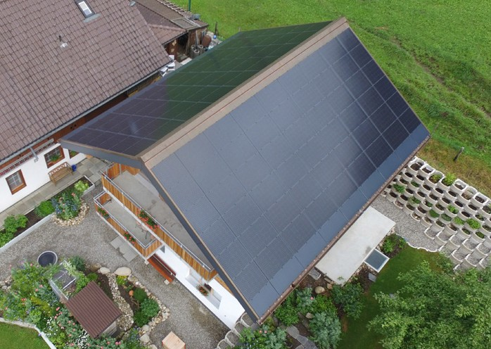
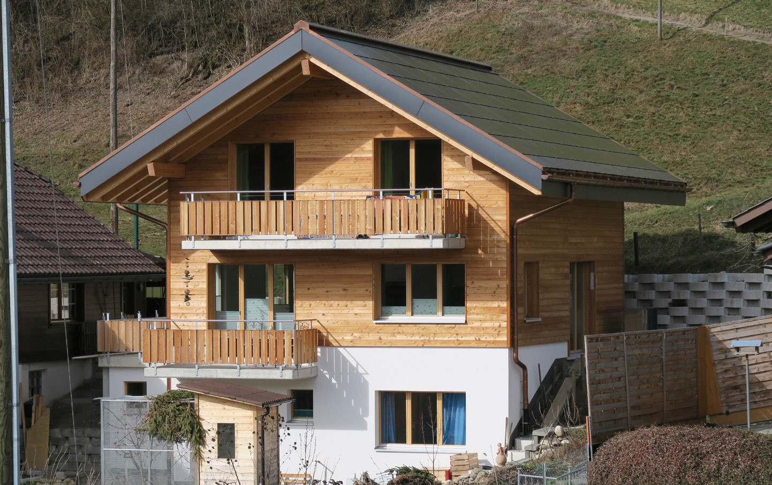1 2

- Der Neubau hat einen sehr tiefen Energiebedarf von 21.4 kWh/m2a und fügt sich durch die traditionellen Bauweise gut in die Gemeinde ein.
- Luftansicht der PV-Anlage, welche jährlich rund 19’200 kWh Solarstrom produziert.

58 | Schweizer Solarpreis 2019 | Prix Solaire Suisse 2019

